План-конспект занятия
педагога дополнительного образования
Холодовой Оксаны Самигуллаевны

Объединение: «Азбука настольного тенниса»
Программа: «Азбука настольного тенниса»».
Группа – 01-95.
Дата проведения: - 28.12.2022.
Время проведения: 14 ч. 20 мин.
Тема занятия: «Удары по мячу. Прямая подача. Игра в защите».
Цель занятия: развитие интереса к настольному теннису и универсальных способностей посредством двигательного и коммуникативного опыта обучающихся в спортивно- игровой деятельности.
Рекомендуемый комплекс упражнений:
- упражнения для головы: наклоны крестом, круговое вращение, повороты;
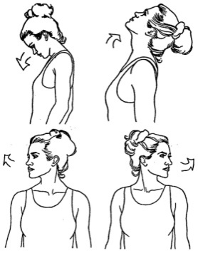
-

упражнения для плеч: поднимание-опускание, вращение;
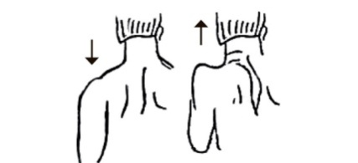
- упражнения для рук: вращение кистями, предплечьями, всей рукой;
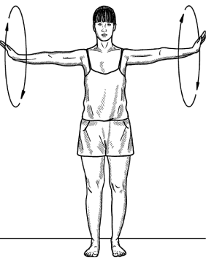
- упражнения для корпуса: наклоны вперед-назад, в сторону;
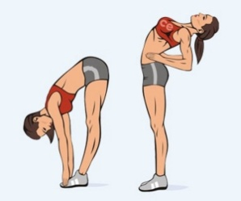
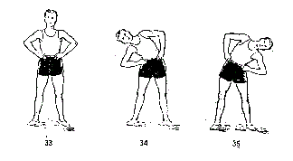

- упражнения для ног: «лошадки» на месте, перемещение с одной ноги на другую в приседе.
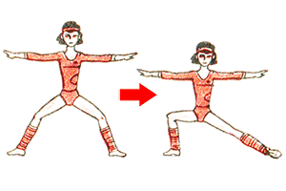
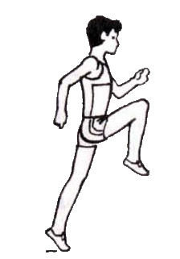

Основная часть:

С помощью подачи мяч вводится в игру. Подачи классифицируют по направлению, длине полета мяча и способу введения его в игру. В настольном теннисе выполняют четыре типа подач: прямую, маятникообразную, челночную и бумеранг.
При прямой подаче (рис. 6) рука с ракеткой движется горизонтально над столом, как при ударе толчком. Удар ракеткой по мячу наносится прямой ракеткой или под некоторым углом. В первом случае мяч не будет иметь вращения, а во втором приобретет заданное вращение. Направление вращения мяча зависит от угла наклона и направления движения ракетки. 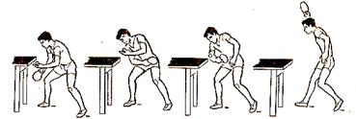
Рис.6. Техника прямой подачи.

Тактика игры защитника против атакующего. В этом случае комбинации зависят от действия противника. Выигрыш очка происходит либо в результате ошибки атакующего игрока, либо тогда, когда атакующий своими действиями создает выгодную для защитника ситуацию. Свой сильный атакующий элемент игрок защитного плана выполняет, как правило, один-два раза, что усложняет его прием противником. В этом случае наиболее вероятно применение следующих тактических комбинаций:
1. Укороченная подача с последующим атакующим ударом. Это единственная атакующая комбинация игроков защитного стиля. Эффект ее заключается в неожиданности. Используют ее нечасто и преимущественно в решающие моменты игры.
2. При отражении мяча из средней зоны выполнение атакующего удара по завышенному укороченному мячу. Это в основном использование ошибки игрока атакующего стиля, завысившего мяч. Удар защищающегося в этом случае должен обладать силой завершающего.
3. После серии мячей, низко направленных в левую сторону стола соперника, выполняется удар с сильным нижним вращением в противоположную сторону. Смысл комбинации — спровоцировать нападающего игрока на ошибку мнимой простотой удара. Для этого мяч слегка завышается, что притупляет бдительность соперника: он недооценивает силу нижнего вращения мяча.
Домашнее задание:
- набивание мяча на ракетке с двух сторон и от стены,
- отрабатывать движения , производимые рукой при прямой подаче.
Обратная связь:
Фото и видео самостоятельного выполнения задания отправлять на электронную почту metodistduz@mail.ru для педагога Холодовой О.С

